AISIN Line communication software installation and setup

2 Revision information. 3

3 List of software packages. 6

5 Software installation. 7

5.1 AISIN Line Communication 7

6 Omron CX-Compolet with SYSMAC Gateway installation. 11

6.1 CX-Compolet with SYSMAC Gateway installation 11

7 SYSMAC Gateway setup 21

7.1 Add Up/downstream Tag 21

7.2 Network Configurator 27

8 MX Components Installation 28

8.1 EnvMEL Installation 28

8.2 MX-Component v4 installation 31

9 Mitsubishi PLC Connection Setup 36

9.1 FX3 setup sample 36

9.2 FX5U Setup Sample 40

10 Oven PC IP address setup. 46

11 Oven Setupwizard Setup 51

11.1 Oven Setup Wizard page1 51

11.2 Oven Setup Wizard page6 51

12 AISIN Line Communication setup 52

12.1 Barcode Setting. 52

12.2 PLC Setting 54

12.3 Map barcode 65

13 Line communication overview 67

14 Basic operation of overall system 69

# Revision information.

|  |  |  |
| --- | --- | --- |
| Revision | Description | Date |
| 0 | Initial release. | 10/25/2022 |
| 1 | v1.1.1.0 update | 11/07/2022 |
| 2 | v1.1.2.0 update | 11/08/2022 |
| 3 | V1.1.3.0 update  Add FX5U Sample Setup | 11/11/2022 |
| 4 | V1.1.4.0 update | 11/21/2022 |
| 5 | V1.1.5.0 update | 11/29/2022 |

Release Note:

[2022-10-26] Software version: v1.1.0.0

1. Created branch version v1.1.0.0 from v1.18.
2. Added new type PLC for Mitsubishi PLC.
3. Sperate the memory address setup in case of Mitsubishi PLC.
4. Sperate the upstream and downstream controls.
5. Fixed barcode mapping error.
6. Added indicate of communication state with HC2 software.
7. Added indicate of communication state with up/downstream in case of Mitsubishi PLC.
8. Removed registry setup.
9. Added setup file in local folder.
10. Added Trace log.
11. Added Xml feature for read oven setup file.
12. Added Rail/Lane configuration.
13. Remove Heller Comm object on the MainFrom. (Debug)
14. Remove Omron object on the MainForm. (Debug)
15. Added HLog for support for exception analysis.
16. Cleanup software source code.

[2022-11-07] Software version: v1.1.1.0

1. Improvement of software slowdown when disconnect with Mitsubishi PLC.

[2022-11-08] Software version: v1.1.2.0

1. Changed memory address of Mitsubishi PLC alive check by SM8000 from M8000.

[2022-11-11] Software version: v1.1.3.0

1. v1.1.2.1 - Added memory address of Mitsubishi PLC alive check to Setup.



1. v1.1.2.2 – Added “Lane Type” to Setup.  
   * if select “SingleLane”, SMEMA control only lane#1. (For TCO Oven)  
   * if select “DualLane”, SMEMA Control each lane individually.



1. v1.1.2.3 – Bug Fix to exception when Mitsubishi PLC connection check.

[2022-11-21] Software version: v1.1.4.0

1. v1.1.4.00 - Added feature of duplicate execution prevention.

[2022-11-29] Software version: v1.1.5.0

1. v1.1.5.00 – Bug fix to Mitsubishi PLC connection state.

# 

* Disconnect popup displayed after check disconnect state 10 times.

# 

# List of software packages.

[소프트웨어 준비]

1. Heller oven operating program version 8.0.0.49 or later

[오븐 소프트웨어 8.0.0.49 또는 그 이상 버전]

1. Aisin Line communication software installer (PLC communication program)

[아이신 라인 커뮤니케이션 소프트웨어]

1. Omron CX-Compolet with SYSMAC Gateway. (In case of use Omron PLC)

[오므론 CX-Compolet. (오므론 PLC 사용하는 하는 경우)]

1. Mitsubishi Mx-Component. (In case of use Mitsubishi PLC)

[미쓰비시 Mx-Component. (미쓰비시 PLC 사용하는 경우)]

Notes:

* PC with Windows7 (or windows 10) Home premium or Professional is required.

[Win7 또는 Win10 홈 프리미엄 또는 프로페셔널 윈도우가 필요 합니다.]

* Microsoft .NET Framework 4 or 4.5.1 must be installed.

[.NET Framework 4 또는 4.5.1 설치가 필요 합니다.]

* Uninstall Oven Barcode Reader program if it is installed on oven PC; AISIN Line communication software package will not use this software any more.

[아이신 라인 커뮤니케이션 소프트웨어는 바코드 프로그램이 더 이상 필요하지 않습니다.]

* Windows firewall may need to be disabled.

[윈도우 firewall을 비활성화 시켜야 합니다.]

# Software installation.

[소프트웨어 설치]

## AISIN Line Communication

* Step1: Make sure oven operating program version 8.0.0.49 is installed

[Setp1: 오븐 소프트웨어 8.0.0.49 또는 이상이 설치되었는지 확인해야 합니다.]

* Step2: Install AISIN Line communication software

[Setp2: AISIN Line communication 소프트웨어를 설치합니다.]

The installer will install one program which name is Aisin PLC.

[설치가 완료되면 소프트웨어의 이름은 Aisin PLC로 표시됩니다.]

### From installation folder run a setup.exe; make sure “AISIN_Installer.msi” file is present in the same folder.

[설치 폴더에서 setup.exe를 실행합니다. “AISIN_Installer.msi” 파일이 같은 폴더에 있는지 확인 해야 합니다.]

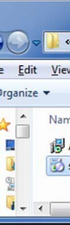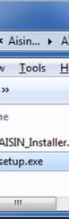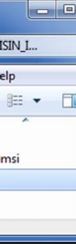

Figure 1 Aisin Line Communication setup

* Click Next to start program installation.

[Next를 클릭하여 설치를 시작합니다.]

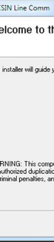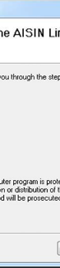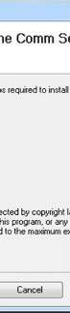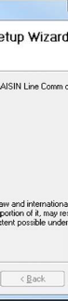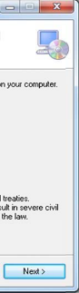

Figure 2 Start installation

### Keep default path as “C:\Heller Industries\AISIN Line Comm\” then click Next.

[기본 폴더인 “C:\Heller Industries\AISIN Line Comm\”를 유지한 상태에서 Next를 클릭합니다.]

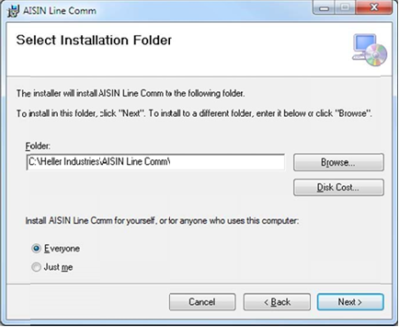

Figure 3 Select installation Folder

### On confirmation window, click Next

[Confirm Installation에서 Next를 클릭합니다.]

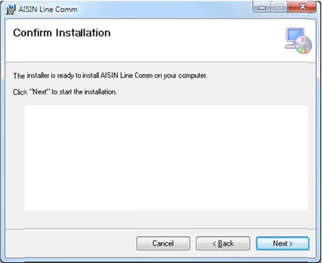

Figure 4 Confirm Installation

### Program installation will start. Upon completion, below screen will be displayed, click Close.

[Installation Complete에서 Close 버튼을 클릭하여 설치를 완료합니다.]

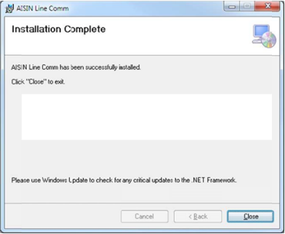

Figure 5 Installation Complete

* There will be one icon on the desktop,

[바탕화면에 아이콘이 생성됩니다.]



Figure 6 Desktop Icon

* And shortcuts on Start -> All Programs

[윈도우 모든 프로그램 항목에 아이콘이 생성됩니다.]



Figure 7 All program Icon

* Program files are copied at below location

[아래의 경로에 프로그램이 생성됩니다.]

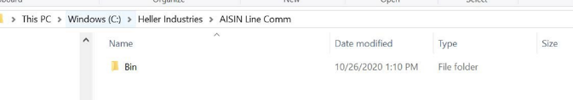

Figure 8 Program file path

# Omron CX-Compolet with SYSMAC Gateway installation.

[오므론 CX-Compolet 설치]

## CX-Compolet with SYSMAC Gateway installation

[오므론 CX-Compolet 설치]

### Insert software installation CD to CD/DVD drive of oven computer, windows may display below window.

[공급된 CD를 PC에 넣으면, 아래 화면과 같이 설치 화면이 표시됩니다.]

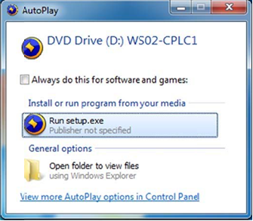

Figure 9 AutoPlay

### Click on Run setup.exe

[setup.exe에서 Run을 클릭합니다.]

* If above window did not display, open windows explorer and access files on CD. Double click on setup.exe.

[만약 화면이 표시되지 않으면, CD릐 파일을 열고, setup.exe를 더블클릭 하여 실행합니다.]

### Software install process will begin, below messages will be displayed

[설치가 시작되면 아래와 같은 메시지가 화면에 표시됩니다.]

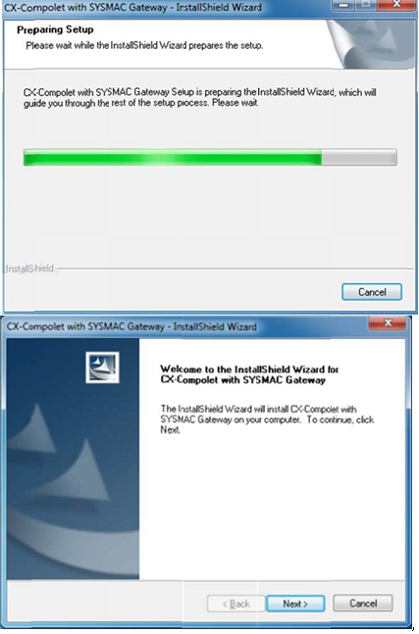

Figure 10 Preparing setup

### Click Next.

[Next를 클릭합니다.]

### Type in user name, company name and serial number (license number from CD without ‘-‘)

[사용자 이름 및 회사명을 입력합니다. 시리얼번호는 CD를 참조하여 ‘-‘없이 입력을 합니다.]

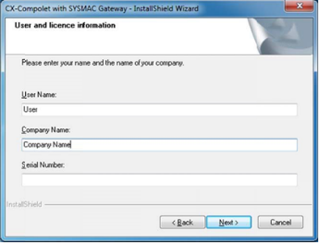

Figure 11 User and license information

### Click Next.

[Next를 클릭합니다.]

### Welcome screen for CX-Compolet installation will be displayed.

[Welcome 화면이 표시됩니다.]

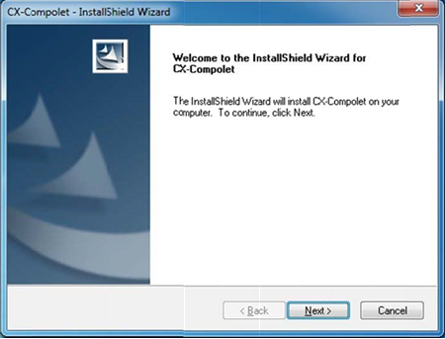

Figure 12 Welcome screen

### Click Next.

[Next를 클릭합니다.]

### Select Runtime modules, then click Next.

[Runtime module을 선택한 후 Next를 클릭합니다.]

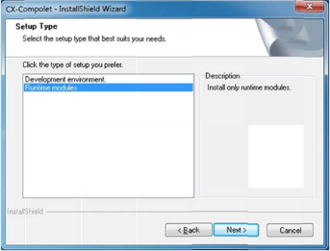

Figure 13 Setup Type

Note: selection of “Development environment” type will work as well.

[참고: “Development environment”을 선택하여 설치하여도 정상 동작합니다.]

### Select CIP protocol, then click Next

[CIP을 선택 후 Next를 클릭합니다.]

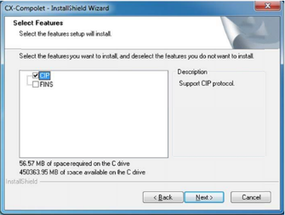

Figure 14 Select Feature

Note: selection of both, CIP and FINS, protocol is ok.

[참고: CIP와 FINS 보두 정상 동작합니다.]

### Click Install to begin installation.

[Install을 클릭하여 설치를 시작합니다.]

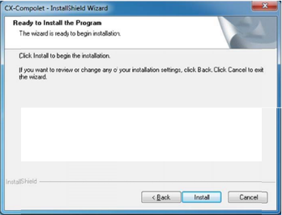

Figure 15 Ready to install the Program

* Program will start copying necessary files and setup.

[프로그램은 필요한 파일을 복사하고 설정을 시작합니다.]

### Upon completion of CX-Compolet, SYSMAC Gateway installation process will begin.

[CX-Compolet 설치가 완료된 후 SYSMAC Gateway을 설치를 시작합니다.]

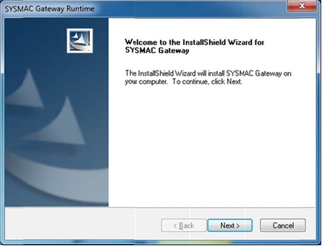

Figure 16 Welcome screen

### Click Next to continue.

[Next를 클릭 하여 설치를 계속합니다.]

### Select SYSMAC Gateway and click Next.

[SYSMAC Gateway를 선택 후 Next를 클릭합니다.]

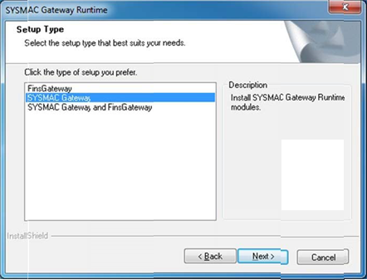

Figure 17 Setup Type

### Click Install to begin installation.

[Install을 클릭하여 설치를 시작합니다.]

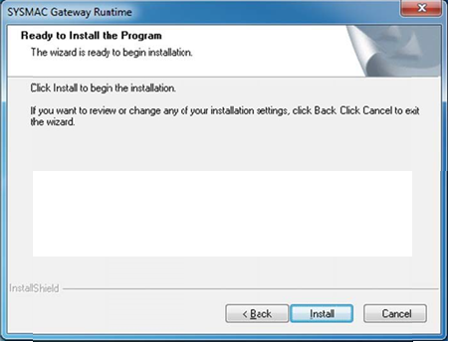

Figure 18 Ready to install the Program

* Program will start copying necessary files and setup.

[설정에 필요한 파일을 복사하기 시작합니다.]

### Upon completion of SYSMAC Gateway installation, window will display to confirm install of Network Configurator for EIP.

[SYSMAC Gateway 설치가 완료 후 화면에 네트워크 구성을 위한 EIP 설치 문의 화면이 표시됩니다.]

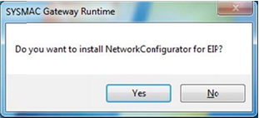

Figure 19 SYSMAC Gateway Runtime

* This will install Network Configurator program.

[네트워크 구성을 위해서 설치가 필요 합니다.]

### Click Next to continue Network Configurator installation

[Network Configurator에서 Next를 클릭하여 설치를 진행합니다.]

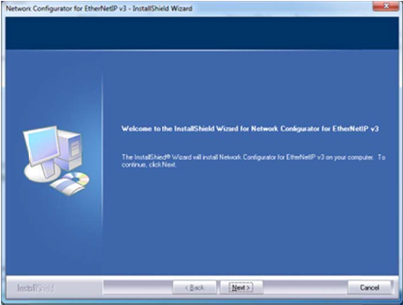

Figure 20 Network Configurator for Ethernet

### Accept license agreement and click Next.

[License agreement를 선택 후 Next 버튼을 클릭합니다.]

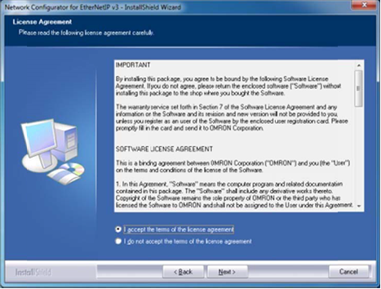

Figure 21 License Agreement

### Keep default destination folder and click Next.

[기본 설치 경로를 유지하고 Next 버튼을 클릭합니다.]

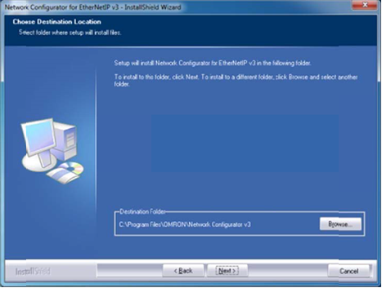

Figure 22 Choose Destination Location

### Click Install to begin installation.

[Install를 클릭하여 설치를 시작합니다.]

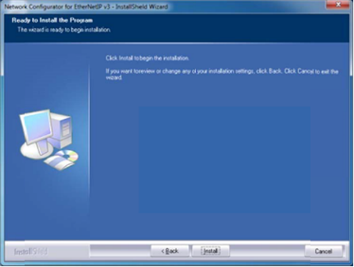

Figure 23 Ready to Install the Program

### Upon completion, click Finish.

[완료 후 Finish를 클릭합니다.]

### After installation is complete, below message will appear for .NET Framework version.

[설치완료 후, 아래 화면에 보일 수 있습니다.]

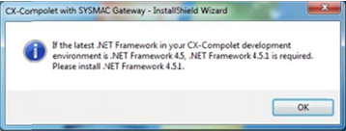

Figure 24 Net Framework

* Make sure that .NET Framework 4.0 or .NET Framework 4.5.1 is installed on oven computer.

[.Net 4.0 또는 4.5.1설치되어 있는지 확인합니다.]

### Once installation is complete, restart the computer.

[설치가 완료되면 PC를 재부팅 합니다.]

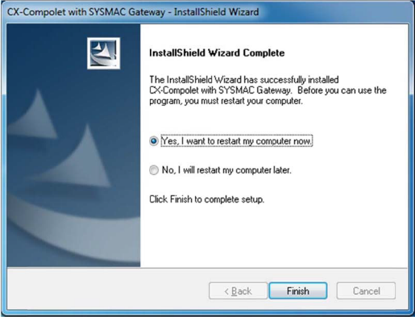

Figure 25 Install Complete

SYSMAC Gateway setup

[SYSMAC Gateway 설정]

* Omron SYSMAC Gateway needs to setup for two tag tables, one for upstream PLC and one for downstream PLC. Line communication PLC interface program will read Barcode and BA signal from upstream PLC and write rail width to downstream PLC.

[오므론 SYSMAC Gateway는 두개의 Tag 테이블을 설정해야 합니다. 하나는 상류 PLC용이고, 다른 하나는 하류 PLC용입니다. 라인 통신 PLC 인터페이스 프로그램은 상류 PLC에서 바코드 및 BA 신호를 읽고 레일 너비를 하류 PLC에서 기록합니다.]

## Add Up/downstream Tag

### Start ->All Programs -> OMRON -> SYSMAC Gateway -> SYSMAC Gateway Console

[경로에 있는 SYSMAC Gateway Console 프로그램을 실행합니다.]

### Select “Tag Table”, click on “Data -> Add” to add new table

[Tag Table을 선택한 후, Data에서 Add를 클릭하여 새로운 테이블을 생성합니다.]

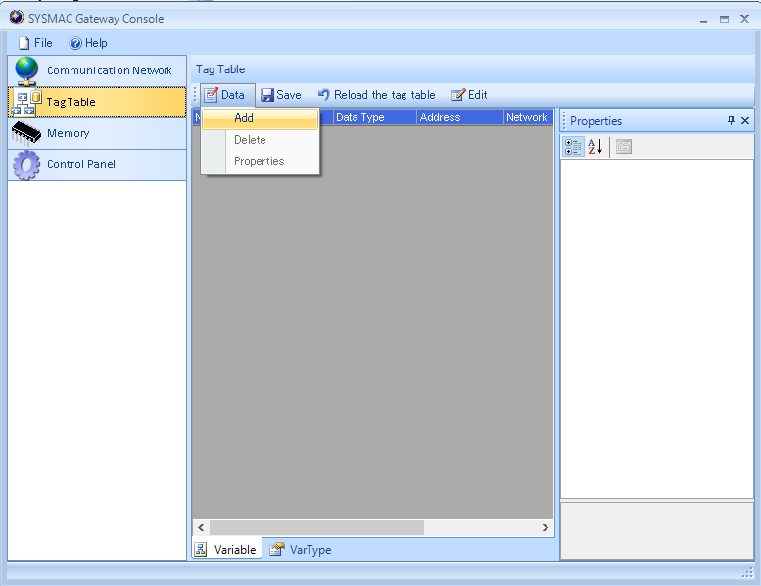

Figure 26 SYSMAC Gateway Console

### A window will pop up with blank name and description. Set this for Upstream PLC Tag.

[팝업 화면에서 name과 description이 보이면 상류 PLC Tag를 설정합니다.]

* Enter Name for upstream PLC tag based on network configurator Example: RE1inAMCV1

[Network Configurator를 기반으로 상류 PLC Tag의 이름을 입력합니다. 예> RE1inAMCV1]

### Then Data Type as below

[Data Type은 아래와 같이 설정합니다.]

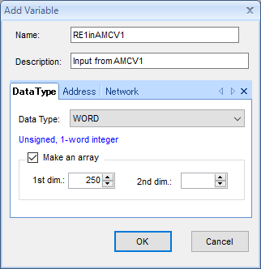

Figure 27 Add Variable DataType

### Click on Address tab and set as below.

[Address 탭을 선택 후 아래와 같이 설정합니다.]

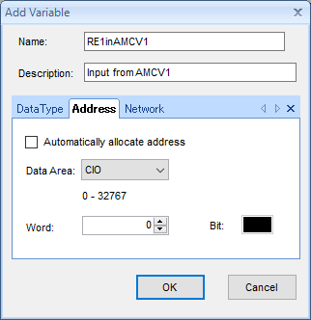

Figure 28 Add Variable Address

### Click on Network tab and set as below

[Network 탭을 선택 후 아래와 같이 입력합니다.]

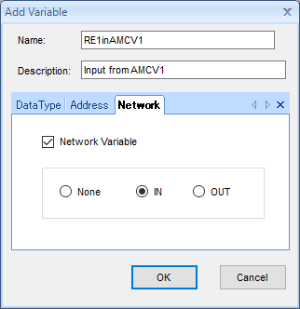

Figure 29 Add Variable Network

### Click OK to finish tag setup

[OK 버튼을 클릭하여 설정을 완료합니다.]

### Click ok Data -> Add to set a second tag for Downstream PLC

[하류 PLC 설정을 위해 Data가에서 Add 버튼을 클릭합니다.]

* Enter Name for upstream PLC tag based on network configurator Example: RE1outSTCV1

[Network Configurator를 기반으로 하류 PLC Tag의 이름을 입력합니다. 예> RE1outSTCV1]

### Then Data Type as below

[Data Type은 아래와 같이 설정합니다.]

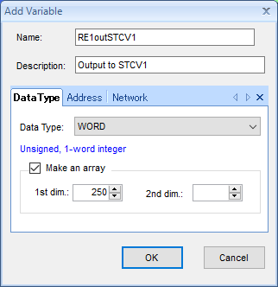

Figure 30 Add Variable DataType

### Click on Address tab and set as below.

[Address 탭을 선택 후 아래와 같이 설정합니다.]

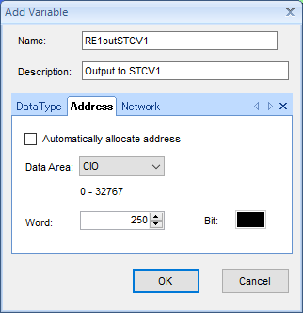

Figure 31 Add Variable Address

### Click on Network tab and set as below

[Network 탭을 선택 후 아래와 같이 입력합니다.]

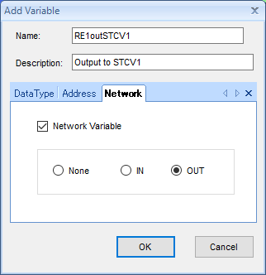

Figure 32 Add Variable

### Click OK to finish tag setup

[OK 버튼을 클릭하여 설정을 완료합니다.]

### Two tag tables will be displayed as below, confirm and click Save

[Save 버튼을 클릭하여 설정된 내용을 저장합니다.]

* Note that tag names will be different for each production line, refer network configurator for proper tag names.

[Tag의 이름은 생산 라인바다 다르므로 적절한 Tag 이름은 Network configurator 구성을 참조해야 합니다.]

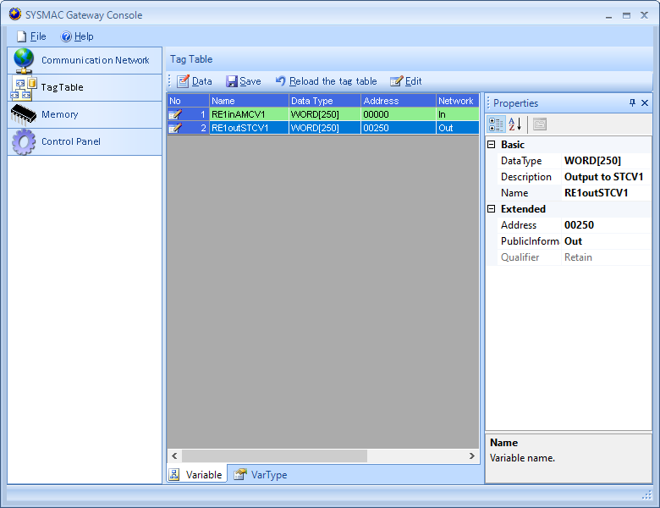

Figure 33 Added Tag Table

## Network Configurator

### For tag tables to connect to actual upstream and downstream PLCs, network configurator must be set and activate properly on a local PC.

[Tag 테이블을 실제 상류 및 하류 PLC에 연결하려면 Network Configurator가 로컬 PC에서 올바르게 설정되고 활성화되어야 합니다.]

### Network configurator can be launched from control panel window

[Network Configurator는 Control Panel에서 실행할 수 있습니다.]

Or Start -> All Programs -> OMRON Network Configurator for EtherNetIP -> Network Configurator

[또는 경로에서 실행할 수 있습니다.]

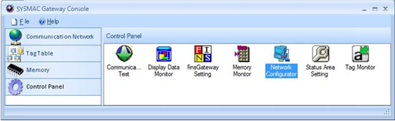

Figure 34 Network Configurator

MX Components Installation

## EnvMEL Installation

### Find EnvMEL on the MX-Component CD or Software.

[MX-Component CD또는 소프트웨어에서 EnvMEL을 찾습니다.]

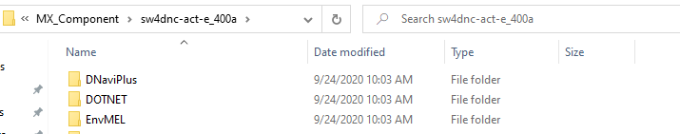

Figure 35 EnvMEL

### Run as administrator Setup.

[Setup을 관리자 권한으로 실행합니다.]

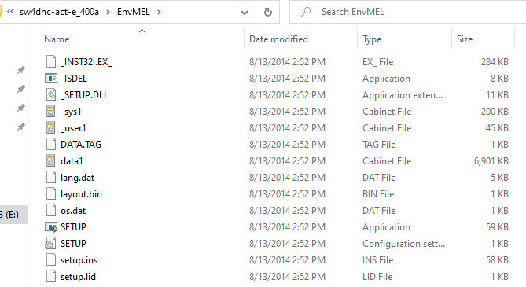

Figure 36 EnvMEL Setup

### Click to Next button for continues installation.

[Next 버튼을 클릭하여 설치를 계속합니다.]

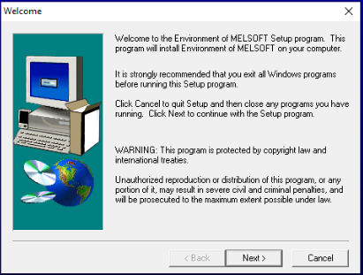

Figure 37 Welcome

### Click to Next button for continues installation.

[Next 버튼을 클릭하여 설치를 계속합니다.]

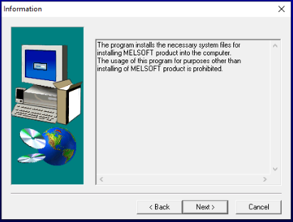

Figure 38 Information

### If shown User Account Control popup during installation, click you to continues the installation.

[설치 도중 User Account Control 화면이 보일 경우 Yes를 클릭하여 설치를 계속 합니다.]

### Click the Finish button to complete the installation when installation is complete.

[설치가 완료되면 Finish 버튼을 클릭하여 설치를 완료합니다.]

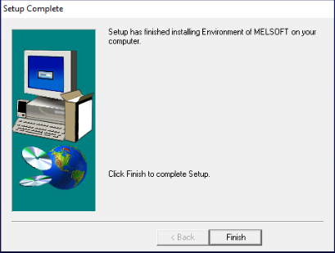

Figure 39 Setup Complete

## MX-Component v4 installation

### Execute the setup file in the MX-Component folder with administrator.

[MX-Component 폴더에서 Setup 파일을 관리자 권한으로 실행합니다.]

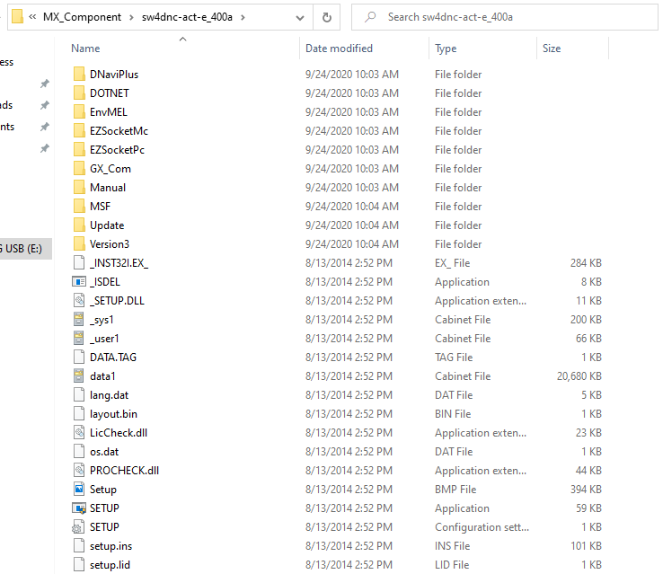

Figure 40 MX-Component folder

### Click OK button when install popup.

[install 팝업 화면이 보이면 OK 버튼을 클릭합니다.]

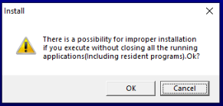

Figure 41 Install

### Click Next after entered Name and Company.

[사용자 정보 입력 화면에서 이름과 회사명을 입력 후 Next 버튼을 클릭하여 설치를 계속 합니다.]

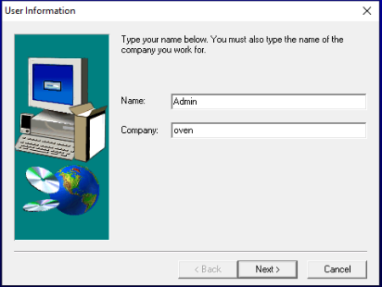

Figure 42 User Information

### Click Yes on the Registration Confirmation popup.

[Registration Confirmation 화면에서 Yes를 클릭합니다.]

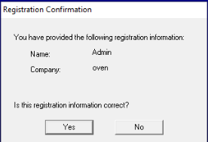

Figure 43 Registration Confirmation

### Click Next after entered productID.

[ProductID를 입력 후 Next 버튼을 클릭하여 설치를 계속 합니다.]

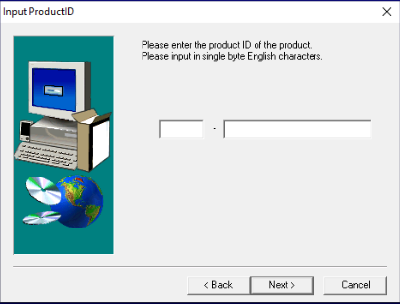

Figure 44 Input ProductID

### Click Next maintain default destination folder.

[기본 설치 경로를 상태에서 Next 버튼을 클릭합니다.]

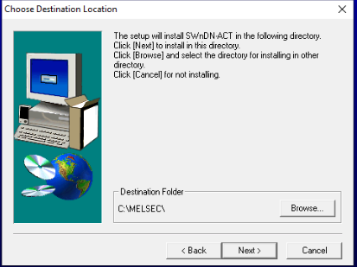

Figure 45 Choose Destination Location

### If encounter User Account Control screen during installation, click to Yes to continue the installation.

[설치 도중 User Account Control 화면이 보일 경우 Yes를 클릭하여 설치를 계속 합니다.]

### Click Install when encounter Windows Security popup during installation.

[설치 중 Windows 보안 팝업이 나타나면 설치를 클릭합니다.]

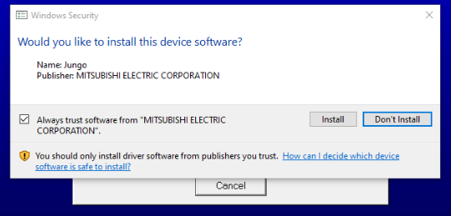

Figure 46 Windows Security

### Click Ok to restart PC when encounter Restarting windows popup.

[Restarting windows 팝업이 나타나면 확인을 클릭하여 PC를 다시 시작합니다.]

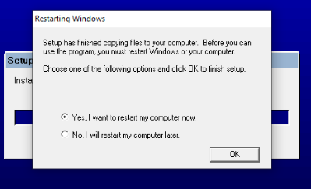

Figure 47 Restarting Windows

# Mitsubishi PLC Connection Setup

|  |  |
| --- | --- |
| Warning | This section explain are sample setup for create station.  It depending on the PLC type.  Please refer to only. |

## FX3 setup sample

### Run as administrator to “All programs > MELSOFT > Communication Setup Utility”.

[경로에서 Communication Setup Utility를 관리자 권한으로 실행합니다.]

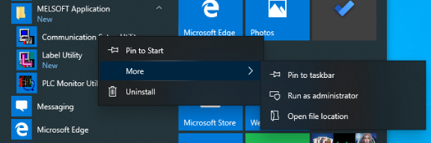

Figure 48 Run as administrator

### Click Wizard button.

[Wizard 버튼을 클릭합니다.]

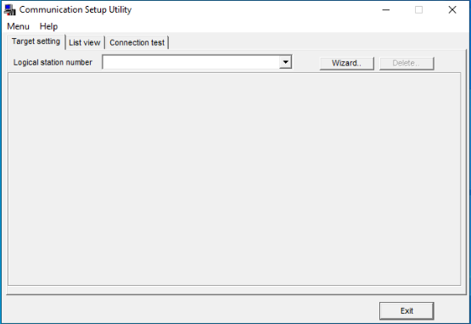

Figure 49 Communication Setup Utility - Wizard

### Click Next button after enter station number on the “Logical station number”.

[Logical station number 항목에 station 번호를 입력한 후 Next 버튼을 클릭합니다.]

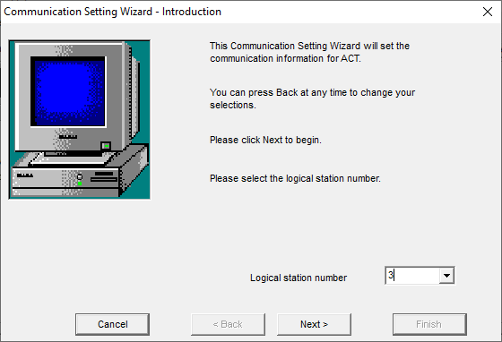

Figure 50 Communication Setting Wizard - Introduction

### Choose to “Ethernet board” on the “PC side I/F”.

[PC side I/F에서 Ethernet board를 선택합니다.]

### Choose to “FX3U-ENET-ADP” on the “Connect module”.

[Connect module에서 FX3U-ENET-ADP를 선택합니다.]

### Enter to “1000” on the “Time out”.

[Time out의 값은 1000으로 입력합니다.]

### Click Next after complete PC side setup.

[PC side 설정이 완료된 후 Next를 클릭합니다.]

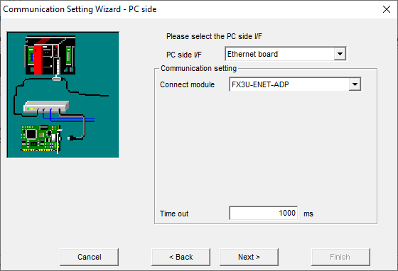

Figure 51 Communication Setting Wizard - PC side

### Enter IP address of actual PLC.

[실제 PLC의 IP 주소를 입력합니다.]

### Click Next after complete PLC side setup.

[PLC side 설정이 완료된 후 Next를 클릭합니다.]

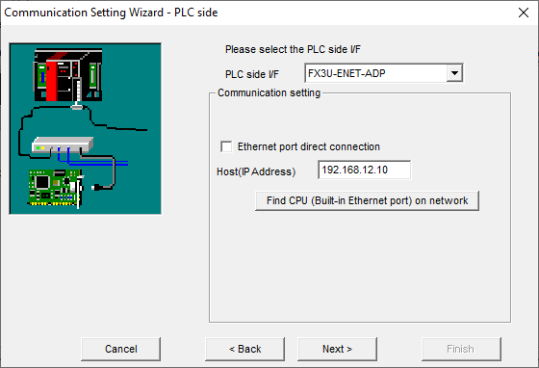

Figure 52 Communication Setting Wizard - PLC side

### Choose “FX3U” on the “CPU type”.

[CPU type에서 FX3U를 선택합니다.]

### Click Next after complete Network setup.

[Network 설정이 완료된 후 Next를 클릭합니다.]

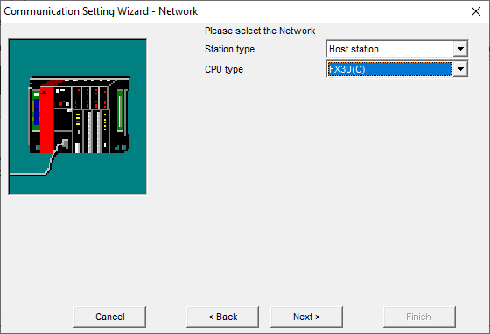

Figure 53 Communication Setting Wizard - Network

### Enter unique name of this station on the “Comment”.

[Comment 항목에 식별 가능한 이름을 입력합니다.]

### Click Finish after complete Finished setup.

[Finished 설정이 완료된 후 Finish를 클릭합니다.]

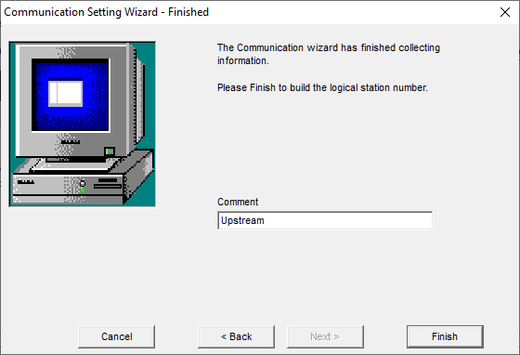

Figure 54 Communication Setting Wizard – Finished

### Able to verify setup condition after choose station number “Logical station number”.

[Logical station number에서 station 번호를 선택하면 설정된 내용을 확인 할 수 있습니다.]

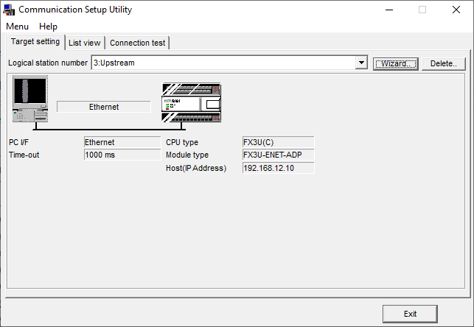

Figure 55 Logic station number

## FX5U Setup Sample

### Click Next button after enter station number on the “Logical station number”.

[Logical station number 항목에 station 번호를 입력한 후 Next 버튼을 클릭합니다.]

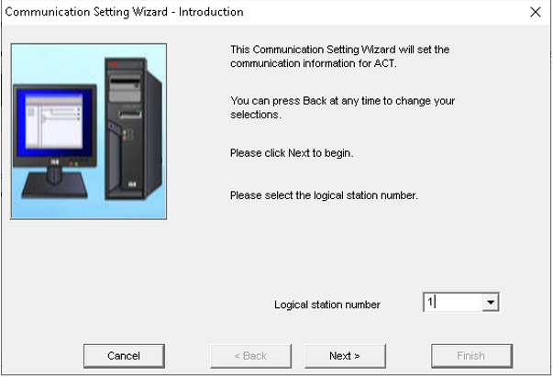

Figure 56 Communication Setting Wizard – Introduction

### Choose to “Ethernet board” on the “PC side I/F”.

[PC side I/F에서 Ethernet board를 선택합니다.]

### Choose to “FX5U-ENET(I/P)” on the “Connect module”.

[Connect module에서 FX5U-ENET(I/P를 선택합니다.]

### Choose to “UDP” on the “Protocol”.

[Connect module에서 FX5U-ENET(I/P를 선택합니다.]

### Enter to “2000” on the “Time out”.

[Time out의 값은 2000으로 입력합니다.]

### Click Next after complete PC side setup.

[PC side 설정이 완료된 후 Next를 클릭합니다.]

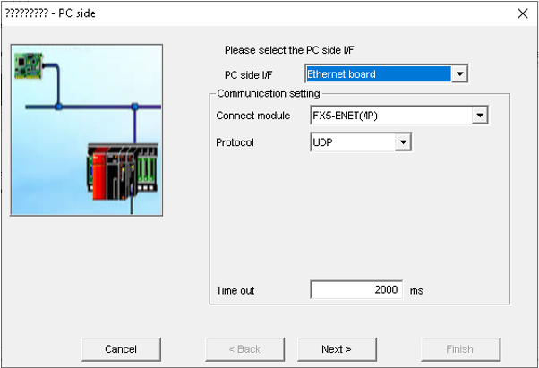

Figure 57 Communication Setting Wizard - PC side

### Enter IP address of actual PLC.

[실제 PLC의 IP 주소를 입력합니다.]

### Click Next after complete PLC side setup.

[PLC side 설정이 완료된 후 Next를 클릭합니다.]

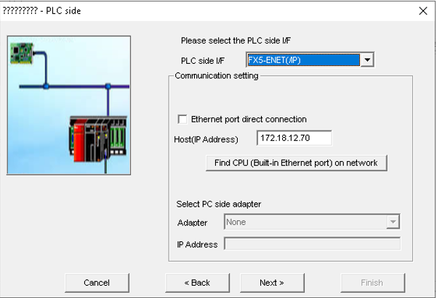

Figure 58 Communication Setting Wizard - PLC side

### Choose “FX5U” on the “CPU type”.

[CPU type에서 FX3U를 선택합니다.]

### Click Next after complete Network setup.

[Network 설정이 완료된 후 Next를 클릭합니다.]

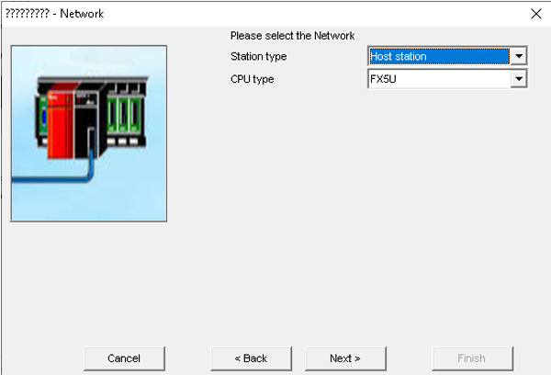

Figure 59 Communication Setting Wizard – Network

### Enter unique name of this station on the “Comment”.

[Comment 항목에 식별 가능한 이름을 입력합니다.]

### Click Finish after complete Finished setup.

[Finished 설정이 완료된 후 Finish를 클릭합니다.]

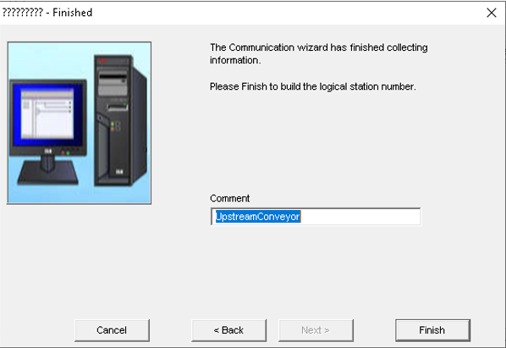

Figure 60 Communication Setting Wizard – Finished

### Able to verify setup condition after choose station number “Logical station number”.

[Logical station number에서 station 번호를 선택하면 설정된 내용을 확인 할 수 있습니다.]

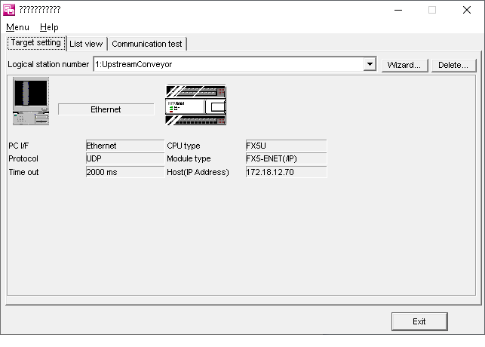

Figure 61 Logic station number

Oven PC IP address setup.

### Choose Ethernet on the Settings.

[Settings에서 Ethernet을 선택합니다.]

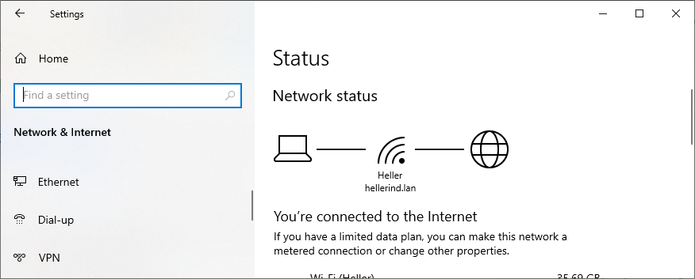

Figure 62 Settings - Ethernet

### Choose “Change adapter options” on the Ethernet.

[Ethernet에서 Change adapter options을 선택합니다.]

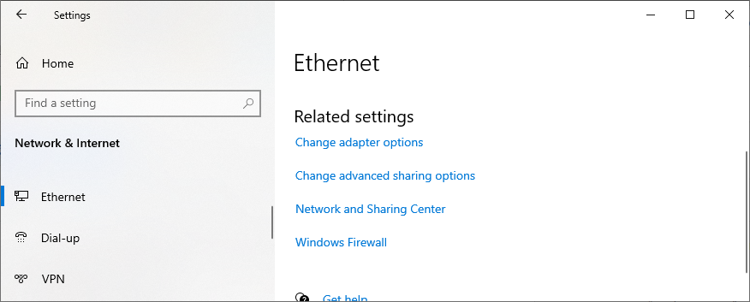

Figure 63 Ethernet - Change adapter options

### Find the Ethernet port connected to the PLC on the “Network Connections”.

[Network Connects에서 PLC와 연결된 Ethernet 포트를 찾습니다.]

Note:

Red “X” mark is displayed when the Lan cable is disconnected.

[Lan cable이 연결되지 않으면 빨간 X가 표시됩니다.]

Red “X” mark disappears when the Lan cable is connected.

[Lan cable이 연결되면 빨간 X가 표시되지 않습니다.]

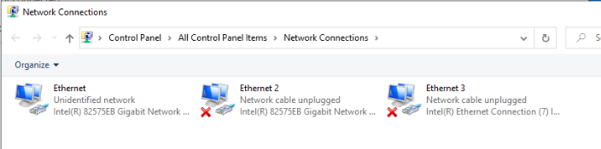

Figure 64 Network Connections

### Right-click the Ethernet found and click to “Properties”.

[찾은 Ethernet에서 오른쪽 마우스 클릭한 후, Properties를 클릭합니다.]

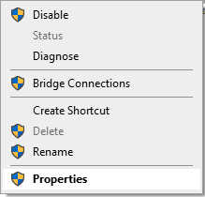

Figure 65 Properties

### Click on the “Internet Protocol Version 4(TCP/IPv4)” on the “Ethernet Properties”.

[Ethernet Properties에서 Internet Protocol version 4를 클릭합니다.]

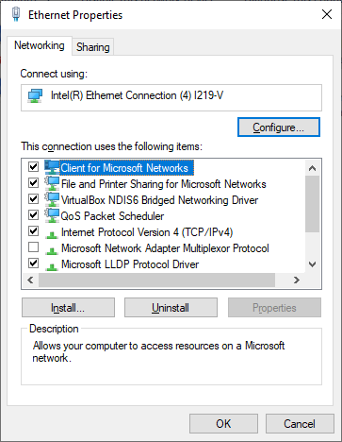

Figure 66 Ethernet Properties - Internet Protocol Version 4

### Enter “255.255.255.0” on the “subnet mask”.

[Subnet mask에는 “255.255.255.0”을 입력합니다.]

### Enter the same IP up to 3 point of the IP address set in the PLC station. (Must enter another number for last number)

[PLC station에 설정된 IP 주소의 3점까지 동일한 IP주소를 입력합니다. (마지막 번호는 다르게 입력되어야 합니다.)]

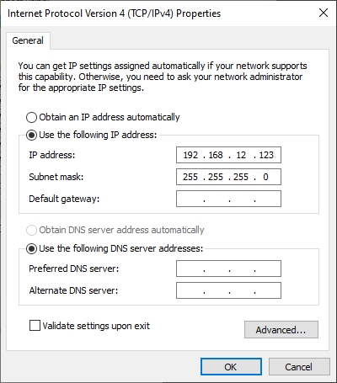

Figure 67 IP Address

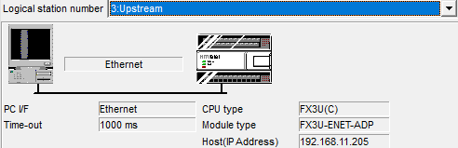

### Run “Command Prompt”.

[Command Prompt를 실행합니다.]

### Hit “Enter” key after entered “ping + PLC Station address”.

[ping + PLC IP address를 입력 후 Enter 키를 누릅니다.]

### Check if there is a normal response from PLC.

[PLC로부터 정상적인 응답이 있는지 확인 합니다.]

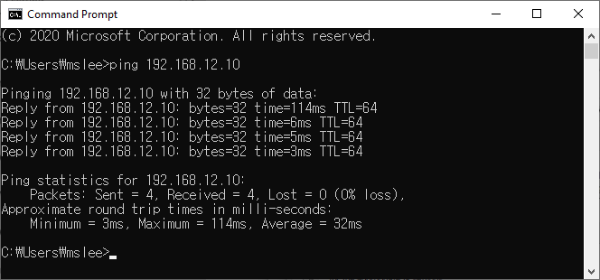

Figure 68 Ping test

Oven Setupwizard Setup

[오븐 설정.]

## Oven Setup Wizard page1

### If enabled “Start Barcode Reader”, disable to “Start Barcode Reader” option.

[만약 Start Barcode Reader 옵션이 활성화되어 있는 경우, 비활성화 시킵니다.]



Figure 69 Barcode option

### Enable “Launch the following program” and then enter program path as to "C:\Heller Industries\AISIN Line Comm\Bin\AISIN_WFA.exe"

[“Launch the following program”을 활성화시키고, 프로그램 경로를

"C:\Heller Industries\AISIN Line Comm\Bin\AISIN_WFA.exe"로 입력합니다.]

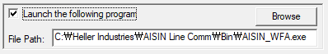

Figure 70 Launch the following program

* This will allow oven program to launch Aisin Line Communication PLC interface program automatically.

[이 설정은 AISIN 프로그램이 오븐 프로그램과 함께 실행하기 위한 설정입니다.]

## Oven Setup Wizard page6

### Set New Recipe Delay to 30cm

[“New Recipe Delay”이 값을 30cm로 입력합니다.]



* This allows board to exit completely before new recipe gets loaded.

[이렇게 하면 새 레시피가 로드되기 전에 보드가 완전히 배출되도록 지연시간이 적용됩니다.]

3. Keep existing setup on all pages. On last page, click Finish and save setup.

[모든 설정 항목을 기존 상태를 유지하며 마지막 페이지로 이동합니다. 마지막 페이지에서 Finish 와 Save를 클릭하여 설정을 완료합니다.]

AISIN Line Communication setup

Note: Start oven program with any recipe, preferred wakeup. Once recipe is loaded, around 5sec later, AISIN Line Communication PLC Interface program will start. You can also manually start it by clicking the ICON on the desktop.

[원하는 레시피, 또는 wakeup 레시피로 오븐 프로그램을 시작합니다. 레시피 로드 후 약 5초 후에 AISIN 프로그램이 실행됩니다. 또는 바탕화면의 아이콘을 클릭하여 수동으로 시작할 수 있습니다.]

## Barcode Setting.

### Click Barcode Setting for config to Barcode operation option.

[바코드 기능 설정을 하기 위해 BarcodeSetting 버튼을 클릭합니다.]

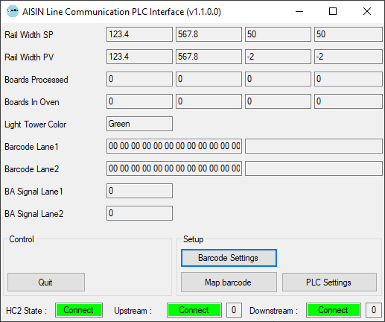

Figure 71 BarcodeSetting

### Enable “Change recipe, rail width or belt speed on barcode mismatch”.

[“Change recipe, rail width or belt speed on barcode mismatch”을 활성화합니다.]

### Enable “Hold SMEMA Until Scan”: this option will keep entrance SMEMA in OFF state until valid barcode is received and matched to a running recipe.

[“Hold SMEMA Until Scan”을 활성화합니다. 이 옵션은 바코드 조화 하기전까지 SMEMA를 Off 하는 기능입니다.]

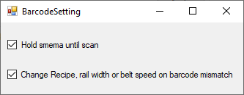

Figure 72 BarcodeSetting

## PLC Setting

### Click PLC settings.

[PLC Settings을 클릭합니다.]

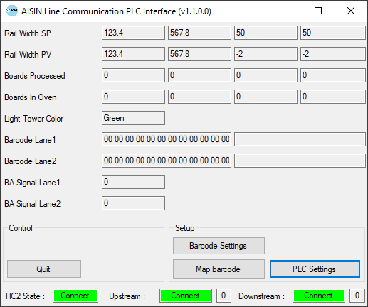

Figure 73 PLC Settings

### Click “Lock / Modify” button modification. This button able to modify or lock the parameters.

[Lock/Modify 버튼을 클릭하면, 파라메터를 잠그거나 수정할 수 있습니다.]

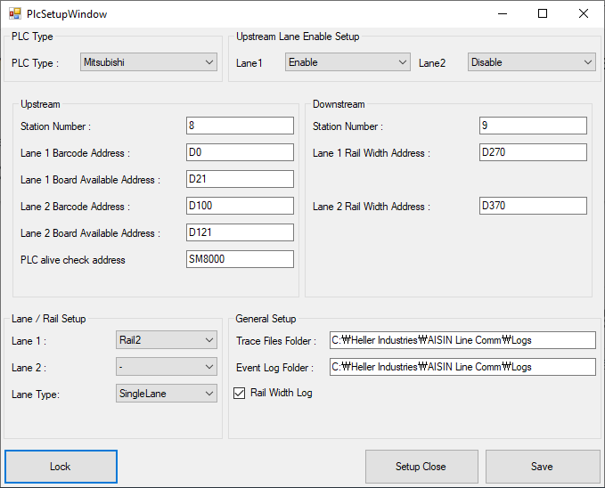

Unlocked parameters

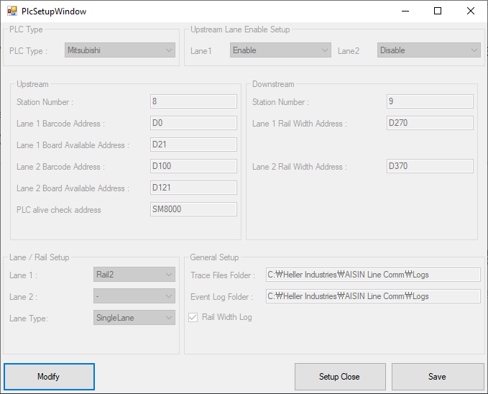

Locked parameters

Figure 74 Lock / Modify

### Choose PLC Type

[PLC Type을 선택합니다.]

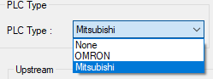

Figure 75 PLC Type

### If selected Mitsubishi PLC, displayed Mitsubishi PLC address parameters.

[Mitsubishi PLC를 선택하면 화면에 아래의 Mitsubishi address 항목이 표시됩니다.]

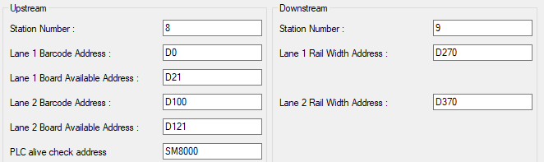

Figure 76 Mitsubishi PLC Address

Table 1 Mitsubishi address table

|  |  |  |
| --- | --- | --- |
| PLC | Description | Note |
| Upstream | Station Number | Enter upstream PLC station number. |
| Lane 1 Barcode Address | Enter start address of lane 1 barcode. |
| Lane 1 Board Available Address | Enter address of lane 1 BA signal. |
| Lane 2 Barcode Address | Enter start address of lane 1 barcode. |
| Lane 2 Board Available Address | Enter address of lane 1 BA signal. |
| PLC Alive check address | Enter always on bit address of PLC. |
| Downstream | Station Number | Enter downstream PLC station number. |
| Lane 1 Rail Width Address | Enter address of lane 1 rail width. |
| Lane 2 Rail Width Address | Enter address of lane 2 rail width. |

* Sample address of TCO.

1. Front PC(Lane1)

|  |  |  |
| --- | --- | --- |
| PLC | Description | Note |
| Upstream | Station Number | Enter Connected station number. |
| Lane 1 Barcode Address | D0(Lane#1 Address) |
| Lane 1 Board Available Address | D21(Lane#1 Address) |
| Lane 2 Barcode Address | D100(Disabled[Upstream lane enable setup) |
| Lane 2 Board Available Address | D121(Disabled[Upstream lane enable setup) |
| PLC Alive check address | SM8000(In case of FX5U Model) |
| Downstream | Station Number | Enter Connected station number. |
| Lane 1 Rail Width Address | D270(Lane#1 Address) |
| Lane 2 Rail Width Address | D370(Disabled[Lane / Rail setup) |

* Should be disable Lane2 on the Upstream Lane Enable Setup.



Figure 77 Upstream Lane Enable Setup

* Should be Disable Lane2 on the Lane / Rail Setup.

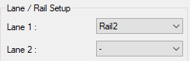

Figure 78 Lane / Rail Setup

* Appears to be working as Lane 1.

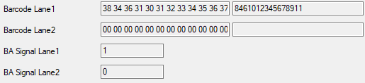

Figure 79 Front PC operation state

1. Rear PC(Lane2)

|  |  |  |
| --- | --- | --- |
| PLC | Description | Note |
| Upstream | Station Number | Enter Connected station number. |
| Lane 1 Barcode Address | D100(Lane#2 Address) |
| Lane 1 Board Available Address | D121(Lane#2 Address) |
| Lane 2 Barcode Address | D0(Disabled[Upstream lane enable setup) |
| Lane 2 Board Available Address | D21(Disabled[Upstream lane enable setup) |
| PLC Alive check address | SM8000(In case of FX5U Model) |
| Downstream | Station Number | Enter Connected station number. |
| Lane 1 Rail Width Address | D370(Lane#2 Address) |
| Lane 2 Rail Width Address | D270(Disabled[Lane / Rail setup) |

* Should be disable Lane1 on the Upstream Lane Enable Setup.



Figure 80 Upstream Lane Enable Setup

* Should be Disable Lane2 on the Lane / Rail Setup.



Figure 81 Lane / Rail Setup

* Appears to be working as Lane 2.

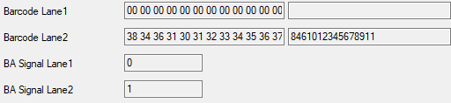

Figure 82 Rear PC operation state

* Sample line configuration of TCO

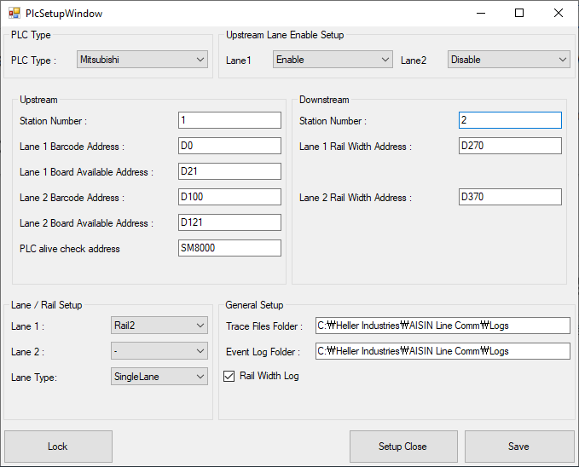

Figure 83 line configuration of TCO

### If selected Omron PLC, displayed Omron PLC Tag parameters.

[Omron PLC를 선택하면 화면에 아래의 Omron PLC tag 항목이 표시됩니다.]

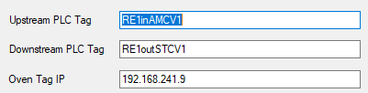

Figure 84 Omron Tag

* Enter proper Upstream and Downstream PLC Tags.

[상/하류의 PLC tag를 입력합니다.]

* Enter proper Oven Tag IP, this is local oven computer IP address which connects to upstream and downstream Omron PLCs over Ethernet.

[올바른 Oven Tag IP를 입력합니다. Ethernet을 통해 상/하류 Omron PLC에 연결하는 로컬 오븐 컴퓨터의 IP 주소를 입력합니다.]

* If Upstream and Downstream PLC Tags are not set or Oven Tag IP are not set or actual PLC network communication is not active, error will display and communication will stop.

[상류 및 하류 PLC Tag가 설정되지 않았거나 오븐 태그 IP가 설정되지 않거나, 혹은 실제 PLC 네트워크 통신이 활성화되지 않은 경우 오류가 표시되고 통신이 중지됩니다.]

Example: error message for downstream PLC communication.

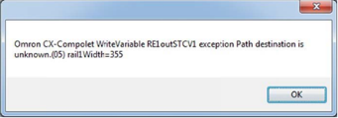

Example: error message for upstream PLC communication.



### Upstream Lane Enable Setup.

* Decide whether to use the function or not for each lane.

[각 레인의 기능을 사용할지 여부를 결정합니다.]

* If lane is disabled, barcode and BA signal form upstream PLC are ignored.

[만약 Lane을 Disable로 설정할 경우, 상류 PLC에서 오는 바코드 및 BA신호를 무시 합니다.]

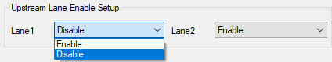

Figure 85 Upstream Lane Enable Setup

### Lane / Rail Setup

* Select the rail of the oven to be transmitted to the downstream PLC.

[하류 PLC에 전달할 오븐의 Rail을 선택합니다.]

* If ‘-‘ is selected, no value is transmitted to the downstream PLC.

[만약 ‘-‘를 선택할 경우, 하류 PLC에는 아무런 값도 전달하지 않습니다.]

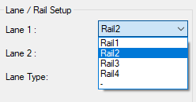

Figure 86 Lane / Rail Setup

* Select Lane Type,

* if select “SingleLane”, SMEMA control only lane#1. (For TCO Oven)  
* if select “DualLane”, SMEMA Control each lane individually.



Figure 87 Lane Type

### General Setup

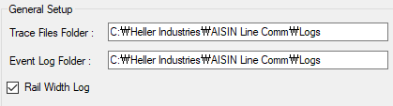

Figure 88 General Setup

1. Trace File Folder.

* Enter the location of trace log will be saved.

[Trace Log가 저장될 경로를 입력합니다.]

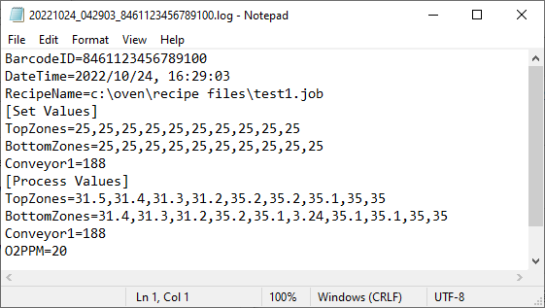

Figure 89 Trace Log

1. Event Log Folder.

* Enter the location of Event log will be saved.

[Event Log가 저장될 경로를 입력합니다.]

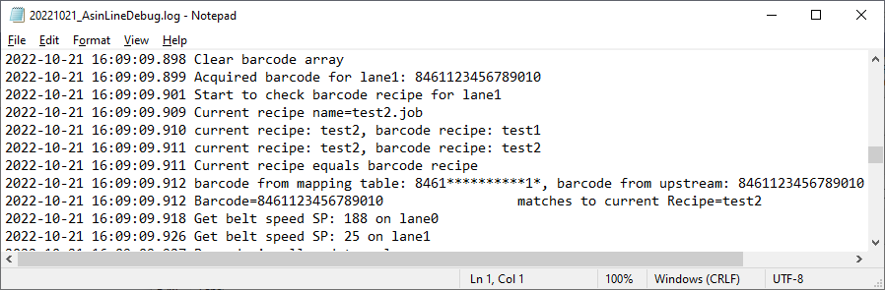

Figure 90 Event Log

1. Rail Width Log

* Will continues save rail width to log when option enabled.

[활성화되면 Rail Width값을 계속 기록합니다.]

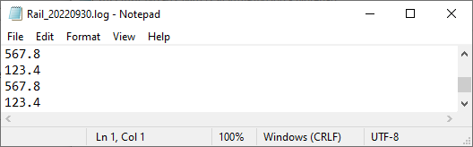

Figure 91 Rail Width Log

### Save

* If change the settings, must restart the program for the changed items to take effect.

[설정을 변경하면 변경된 항목을 적용하기 위해서는 프로그램을 다시 시작해야 합니다.]



Figure 92 Save

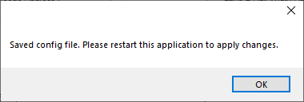

Figure 93 Restart this application

## Map barcode

* Click the Map barcode.

[Map barcode를 클릭합니다.]

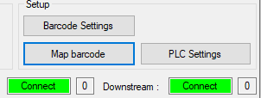

Figure 94 Map barcode

### Delete row.

* Right-click and select “Delete” to delete a row after selecting a cell.

[Cell을 선택 후 오른쪽 마우스를 클릭하여 “Delete”를 선택하면 row를 삭제할 수 있습니다.]

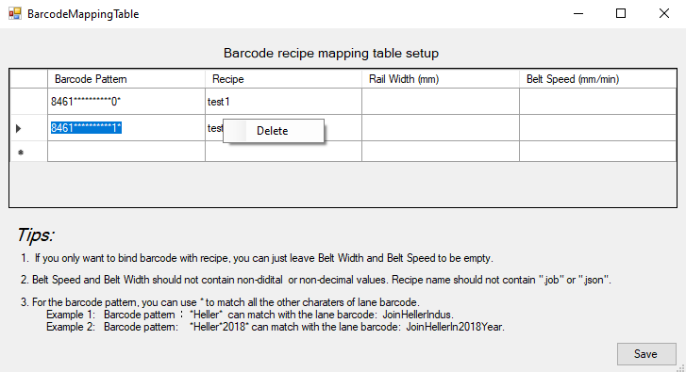

Figure 95 Delete row

### Add row.

* Added row when enter a value in the last blank row.

[마지막 빈 열에 값을 입력하면 Row가 추가됩니다.]

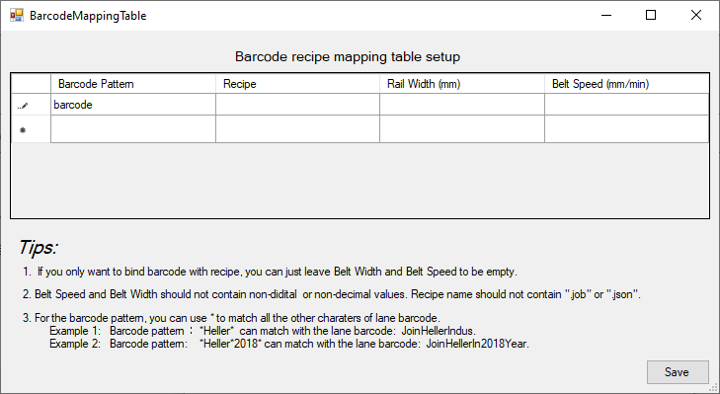

Figure 96 Add row

* Do not input rail width or belt speed if you only want to change recipe.

[레시피만 변경하려면 Rail Width 와 Belt speed에 값을 입력 않아야 합니다.]

* After finish mapping, click “save” button to save them.

[매핑이 완료된 후 Save 버튼으로 저장해야 합니다.]

* Recipe name should not contain .json or .job. For example, “wakeup.job” should be “wakeup”

[레시피 이름에는 “.json” 또는 “.job”이 포함되어서는 안 됩니다. 예를 들어 “wakeup.job”은 wakeup 만 입력해야 합니다.]

* You can input 15.8 as 158mm

[15.8은 158mm로 입력할 수 있습니다.]

Line communication overview



Figure 97 Line communication overview

* Rail Width SP: Displayed rail width setpoint value of each rail.

[각 Rail의 Rail width 설정 값을 표시합니다.]

* Rail Width PV: Displayed rail width process value of each rail.

[각 Rail의 Rail width 현재 값을 표시합니다.]

* Boards Processed: Displayed processed board count value of each lane.

[각 lane의 생산 보드 수량을 표시합니다.]

* Boards In Oven: Displayed Oven in board count value of each lane.

[각 lane의 오븐 내부의 보드 수량을 표시합니다.]

* Light Tower Color: Displayed Light tower state.

[라이트 타워의 상태를 표시합니다.]

* Barcode Lane1: Displayed the lane1 barcode read from PLC.

[PLC에서 읽은 Lane1 바코드를 표시합니다.]

* Barcode Lane2: Displayed the lane2 barcode read from PLC.

[PLC에서 읽은 Lane1 바코드를 표시합니다.]

* BA Signal Lane1: Displayed the lane1 Board available signal read from PLC.

[PLC에서 읽은 Lane1 Board Available 신호를 표시합니다.]

* BA Signal Lane2: Displayed the lane2 Board available signal read from PLC.

[PLC에서 읽은 Lane2 Board Available 신호를 표시합니다.]

* Quit: Program termination function.

[프로그램 종료 기능입니다.]

* Barcode Settings: Shown barcode settings popup window.

[바코드 설정 화면을 보여줍니다.]

* Map barcode: Shown Map barcode popup window.

[바코드 문자 설정 화면을 보여줍니다.]

* PLC Settings: Shown Setup popup window.

[설정 화면을 보여줍니다.]

* HC2 State: Displayed communicate state with HC2 Software.

[HC2 소프트웨어와 통신 상태를 표시합니다.]

* Upstream: Displayed communicate state with upstream PLC. (Mitsubishi only)

[상류 PLC와 연결 상태를 표시합니다. (미쓰비시만 해당됩니다.)]

* Downstream: Displayed communicate state with downstream PLC. (Mitsubishi only)

[하류 PLC와 연결 상태를 표시합니다. (미쓰비시만 해당됩니다.)]



Figure 98 Indicators

Basic operation of overall system

* Oven is running a recipe, oven upstream SMEMA is in Not Ready state

[오븐이 레시피에 의해 가동이 되고, 오븐 상류 SMEMA는 Not ready 상태이어야 합니다.]

* Upstream PLC generates a new barcode ID (up to first 24 characters)

[상류 PLC는 새로운 바코드 ID를 저장합니다. (최대 24글자)]

* Then BA Signal becomes 1 (Upstream PLC data memory location 21)

[BA 신호를 1로 변경합니다. (상류 PLC 메모리 주소는 21번입니다.)]

* Verification Barcode ID when BA signal as 1.

[BA 신호가 1이 되면 바코드 ID를 조회합니다.]

* If matching recipe is running, upstream SMEMA signal becomes Ready and can accept a new board into oven

[만약 바코드와 동작 중인 레시피가 일치할 경우, 보드를 오븐으로 투입하기 위해 오븐 상류 SMEMA를 Ready로 변경합니다.]

* If a running recipe is different, it sends a new recipe load command to oven program

[만약 바코드와 동작 중인 레시피가 불일치할 경우, 새로운 레시피를 실행합니다.]

* If there are boards in oven, program will wait till all boards are exited (boards in oven count to be 0) and then loads a new recipe

[만약 이때 보드가 오븐 내부에 존재할 경우, 모든 보드가 배출될 때까지(보드 내부 수량이 0) 기다린 후에 레시피가 실행됩니다.]

* Once new recipe is loaded and oven heats up to a new recipe settings, upstream SMEMA signal will become Ready and accept the board into oven

[새로운 레시피가 실행되고 가열 완료되면, 오븐 상류 SMEMA는 보드를 받기 위해 Ready 상태로 전환 되어야합니다.]

* As soon as board is entered the oven, entrance board sensor is triggered, SMEMA signal becomes Not Ready

[보드가 투입되는 즉시 오븐 상류 SMEMA는 Not ready 상태로 전환되어야 합니다.]

* Line communication PLC interface application is continuously reading rail width SP from oven program and updating it to a downstream PLC (data memory location 20)

[Line communication 프로그램을 오븐에서 읽은 Rail width 값을 하류 PLC에 지속적으로 기록합니다.]

Note: oven program is set for rail width units as mm. Data written to downstream PLC is in 10th of mm.

Ex. rail width of 180.0mm will be written as 1800 in PLC memory

[참고: 오븐 프로그램의 Rail width는 mm로 설정됩니다. 하류 PLC에 기록되는 값은 mm의 10분의 1입니다.

예) 180.0mm는 PLC 메모리에 1800으로 기록되어야 합니다.]